**Java Web开发**

**实验四**

**作业报告**

|  |  |
| --- | --- |
| 学 院 | 计算机 |
| 所在系 班 级 | 2017软件工程系10班 |
| 学 号 姓 名 | 06170304吴正华 |
| 指 导 教 师 | 罗永升 |
| 完 成 时 间 | 2019年3月- |

# 实验题目

将实验三的三题进行改写，在Servlet控制器中获取信息，验证后根据具体情况跳转到对应页面，成功请求转发到成功页面，否则重定向跳转到失败页面（可将动态验证码添加在页面上）

* 登录页面，提交用户名、密码及身份

改写一：支持中文，确保两种表单提交方式（get、post）都支持中文，另外对程序的空对象情况进行处理。

改写二：比如登录页面除了之前的用户名、密码另外再加上所在专业（计算机、软件工程及网络工程，单选框或下拉列表框皆可），登录成功后根据身份进行跳转，进入对应的页面，页面需显示****专业学号姓名。登录失败转向失败页面，并进行报错！

# 分析与设计

解决乱码：将tomcat，jsp页面，servlet的编码统一改成UTF-8.在servlet类中获取数据前添加request转码：request.setCharacterEncoding("UTF-8");

加上专业下拉框：jsp页面<option><select></select></option>标签可生成下拉框，具体代码如下。

# 关键源码（部分）

**Login.java:**

public void doPost(HttpServletRequest request, HttpServletResponse response)

throws ServletException, IOException {

request.setCharacterEncoding("UTF-8");

String username = request.getParameter("username");

String password = request.getParameter("password");

String usercode = request.getParameter("usercode");

String profession = request.getParameter("profession");

List<String> errors = new ArrayList<String>();

if (null == username || username == "" || username.length() < 6

|| username.length() > 8) {

errors.add("用户名不能为空，并且长度在六位和八位之间！");

}

if (null == password || password == "" || password.length() != 6) {

errors.add("密码不能为空，并且长度是六位！");

}

if (null == usercode || usercode == "") {

errors.add("学号不能为空！");

}

if (null == username || username == "" || username.length() < 6

|| username.length() > 8 || null == password || password == ""

|| password.length() != 6 || null == usercode || usercode == "") {

request.setAttribute("errors", errors);

request.getRequestDispatcher("/fail.jsp")

.forward(request, response);

} else {

request.setAttribute("username", username);

request.setAttribute("password", password);

request.setAttribute("usercode", usercode);

request.setAttribute("profession", profession);

request.getRequestDispatcher("/success.jsp").forward(request,

response);

}

}

**login.jsp:**

<form action="/FourthEx/servlet/Login" method="post">

用户名：<input type="text" name="username"><br> 密码：<input

type="password" name="password"><br> 学号：<input

type="text" name="usercode"><br> 所在专业：<select

name="profession">

<option>计算机科学与技术</option>

<option>软件工程</option>

<option>网络工程</option>

</select><br> <input type="submit" value="登录">

</form>

**fail.jsp**和**success.jsp**与实验三大同小异

# 运行效果图

登陆页面：

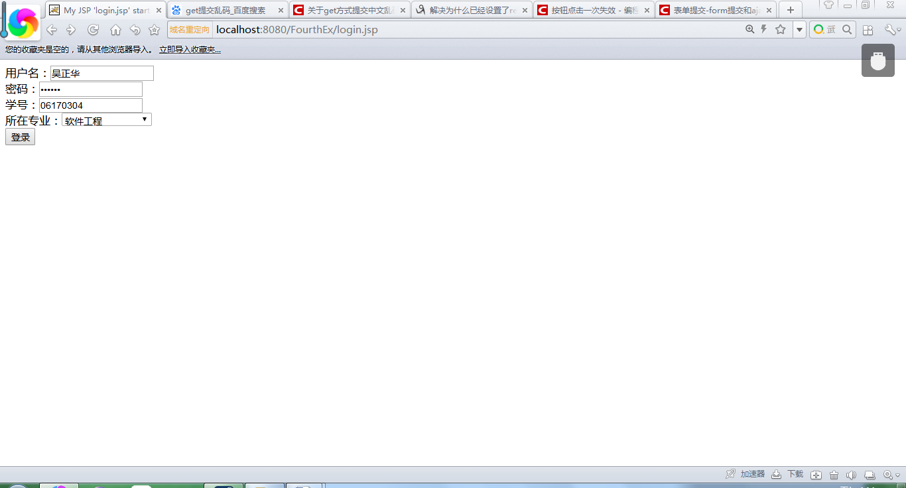

登录失败页面：

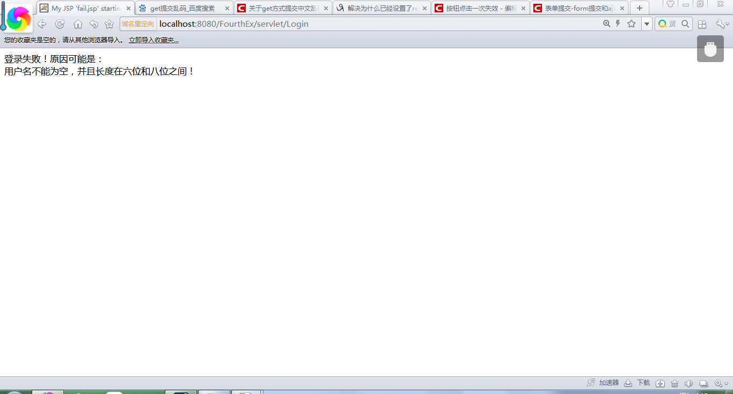

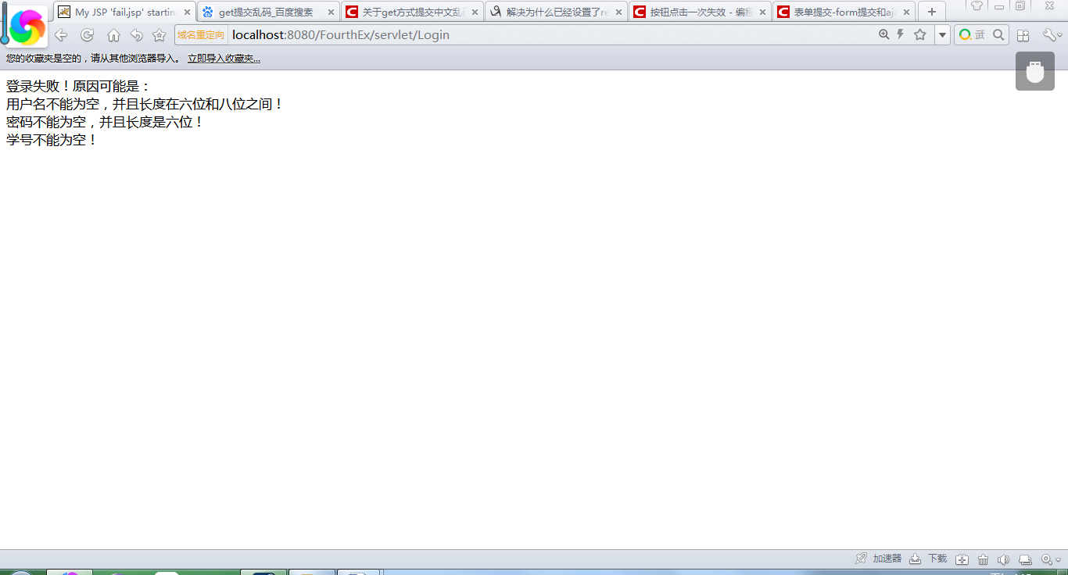

登陆成功页面：

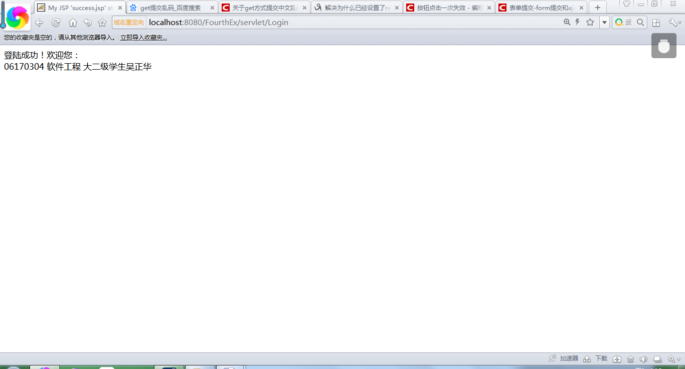

# 收获与问题

学会了乱码解决方法，以及下拉框的使用，获益匪浅